本文档仅仅包含VS和DEV两种编译器的栈空间设置

# VS

1. 打开项目属性

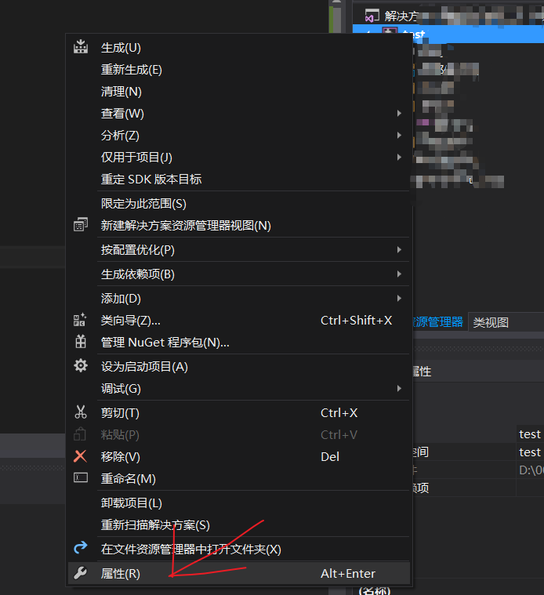

1. 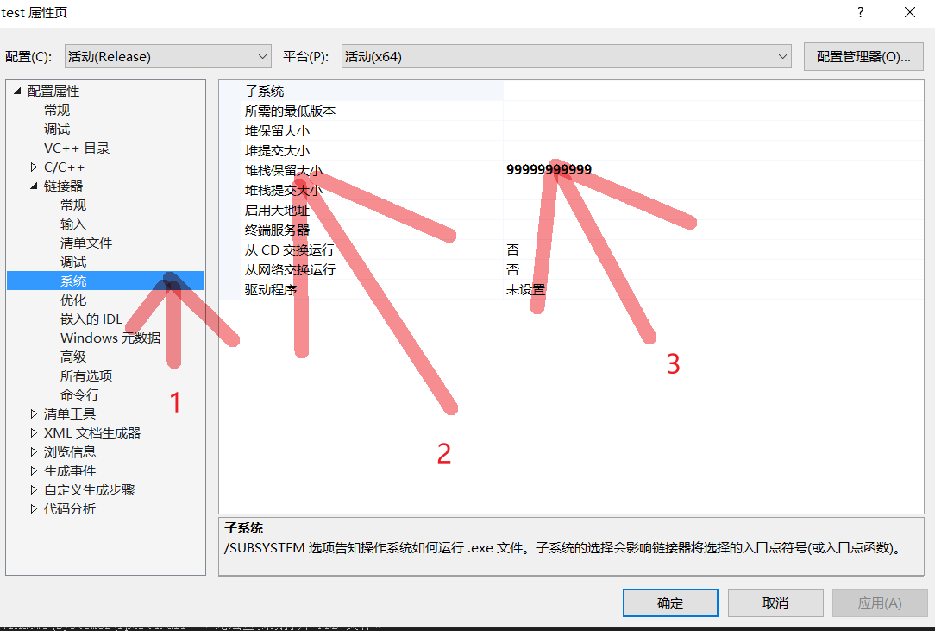

自定义后应用

# DEV

1. 